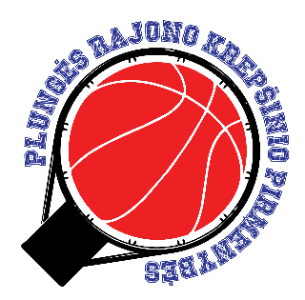
PLUNGĖS RAJONO KREPŠINO PIRMENYBĖS
2020-2021 METŲ SEZONAS

KOMANDOS PARAIŠKA

KOMANDOS PAVADINIMAS:
Eil. Nr. | Vardas ir pavardė | Tiksli gimimo data |  | Ūgis | Svoris | Pozicija | Aprangos numeris (jeigu yra) | Už savo sveikatą atsakau pats (įrašyti TAIP)

Komandos vadovas (tel.nr. ir el. paštas):
Komandos treneris (tel.nr. ir el. paštas):

Aš, pasirašęs patvirtinu, kad:
- man nedraudžiama pagal savo sveikatos būklę sportuoti;
- esu susipažinęs su pirmenybių nuostatais ir jiems pritariu;
- įsipareigoju laikytis saugaus ir garbingo žaidimo bei viešosios tvarkos taisyklių;
- už traumas patirtas rungtynių metu atsakau pats;
- neturiu ir neturėsiu jokių materialinių pretenzijų renginį organizuojančioms organizacijoms;
- nereikšiu jokių pretenzijų po šio prašymo pateikimo registracijai;
- laikysiuos sporto salės naudojimosi taisyklių.

